**Một số testcase**

1. Chọn một vùng trên màn hình và phóng to khu hang nằm trong đó:

* Test:

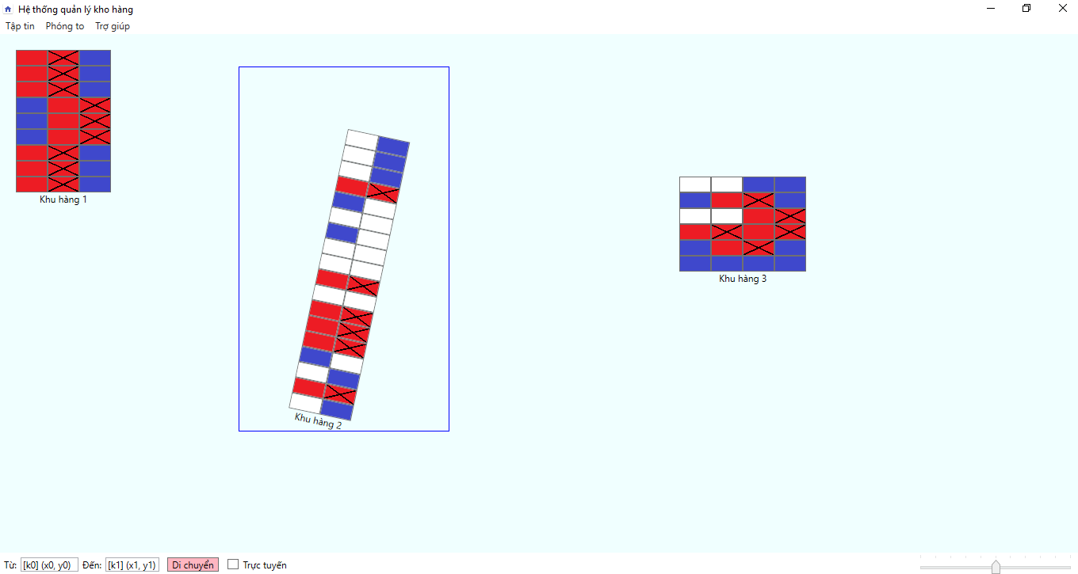

* Kết quả:

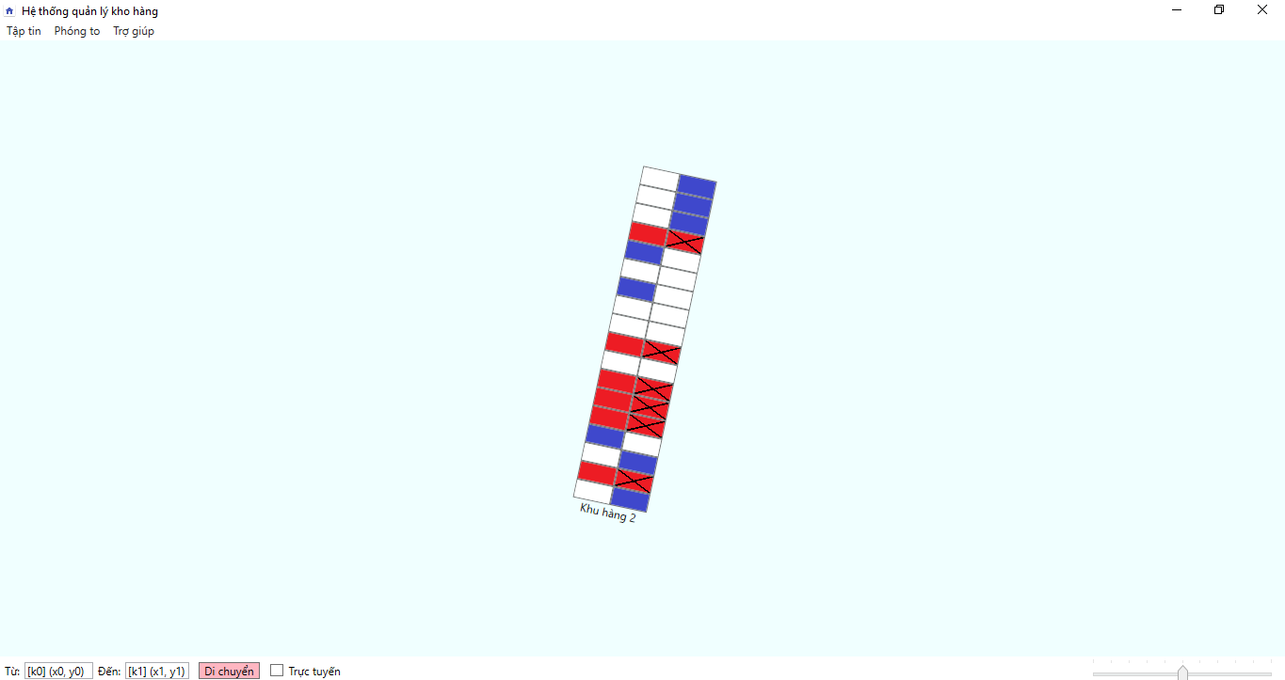

1. Chọn phóng to một khu vực trong menu Phóng to:

* Test:

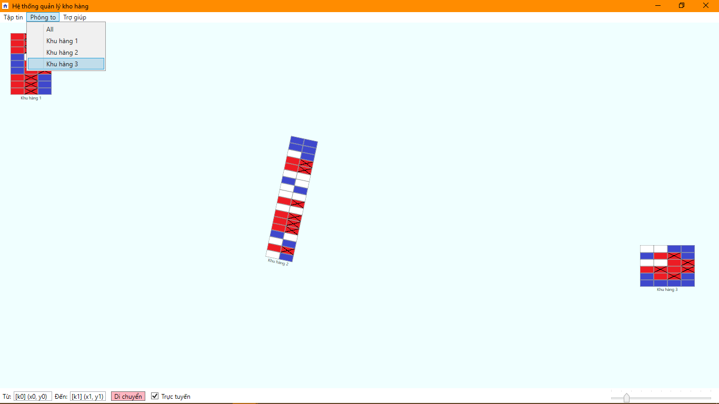

* Kết quả:

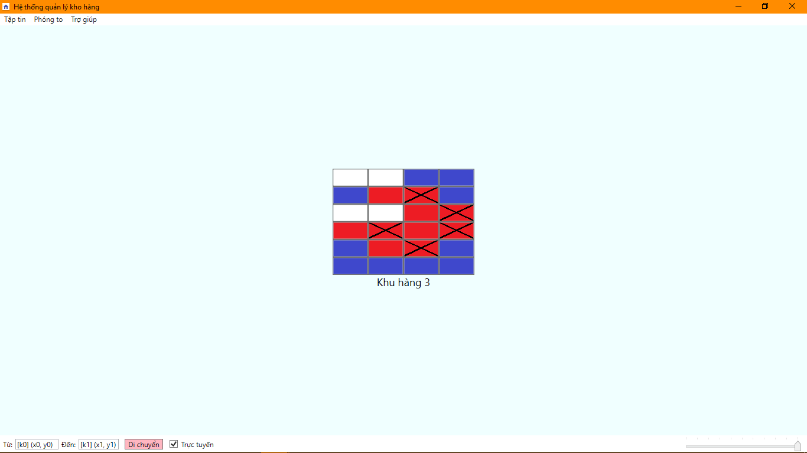

1. Kéo thả một kiện hàng từ ô này sang ô khác:

* Test:

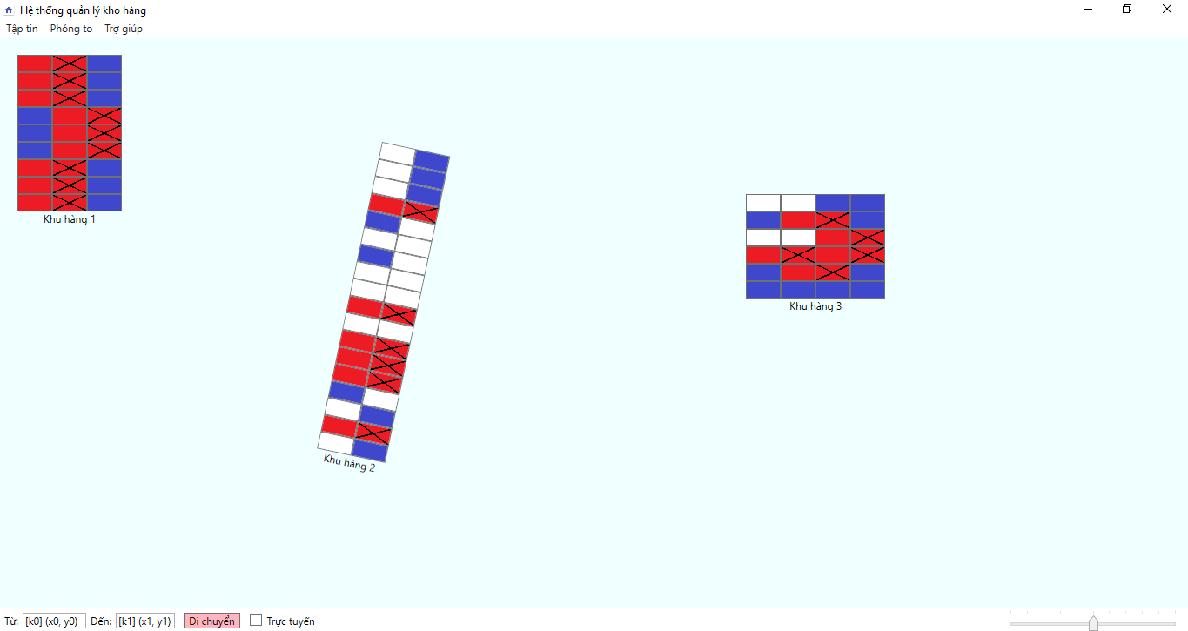

* Kết quả:

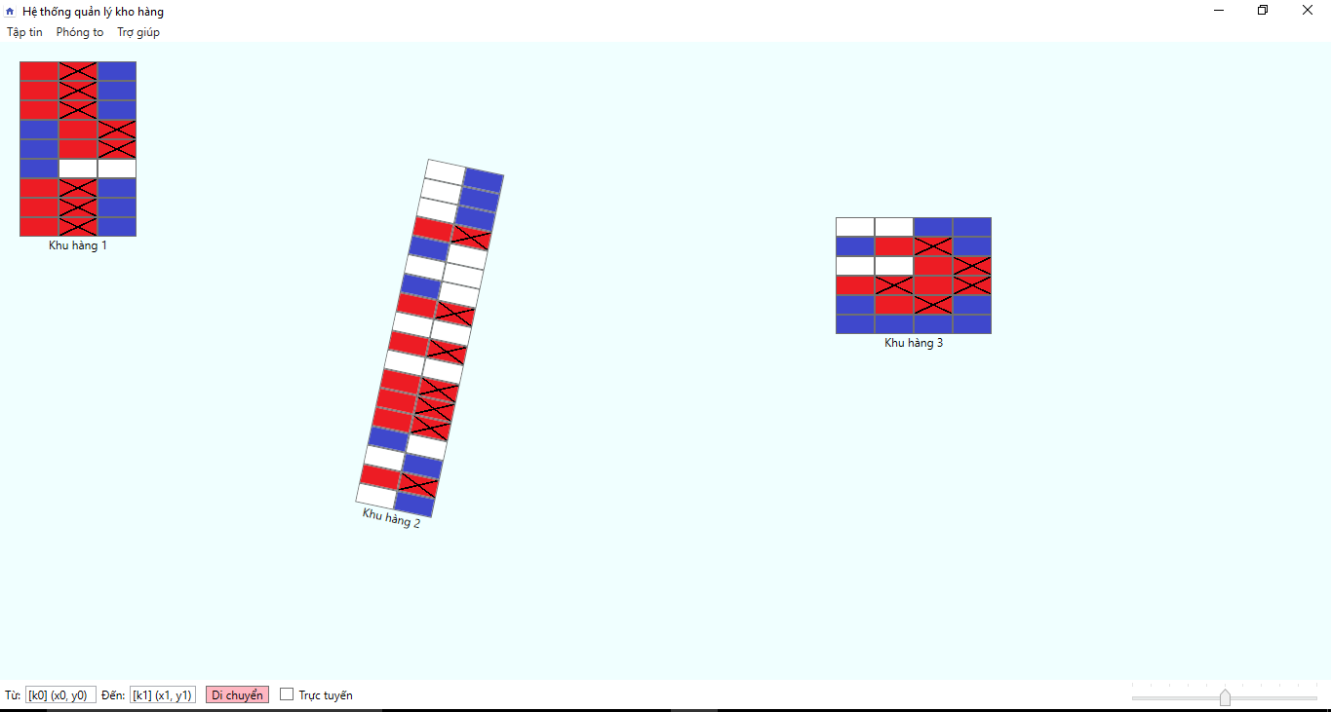

1. Cập nhật thông tin một kiện hàng:

* Test:

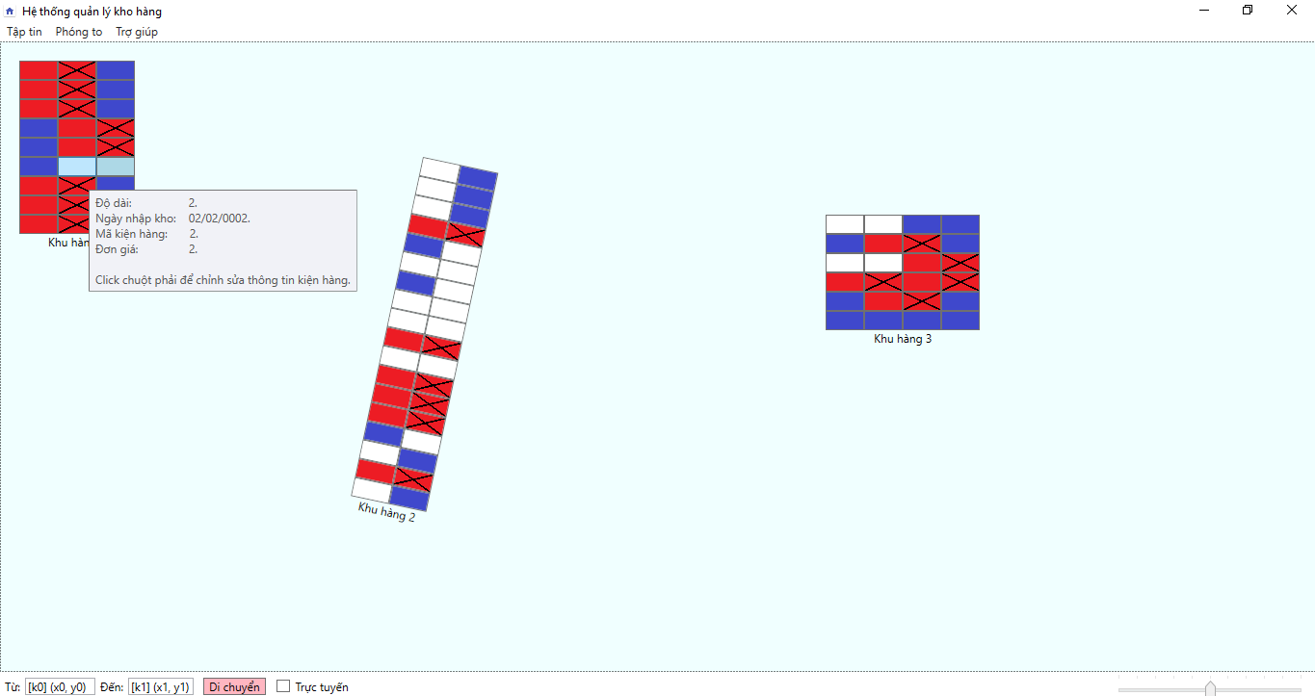

* Kết quả:

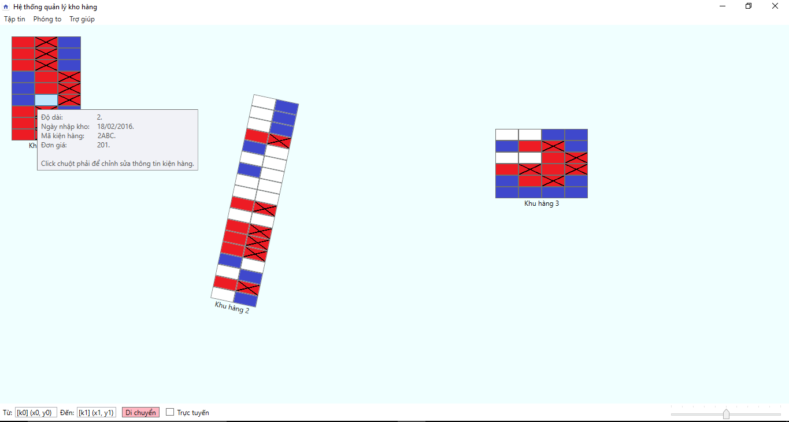

1. Di chuyển thành công kiện hàng bằng cách chọn 2 vị trí xuất phát:

* Test:

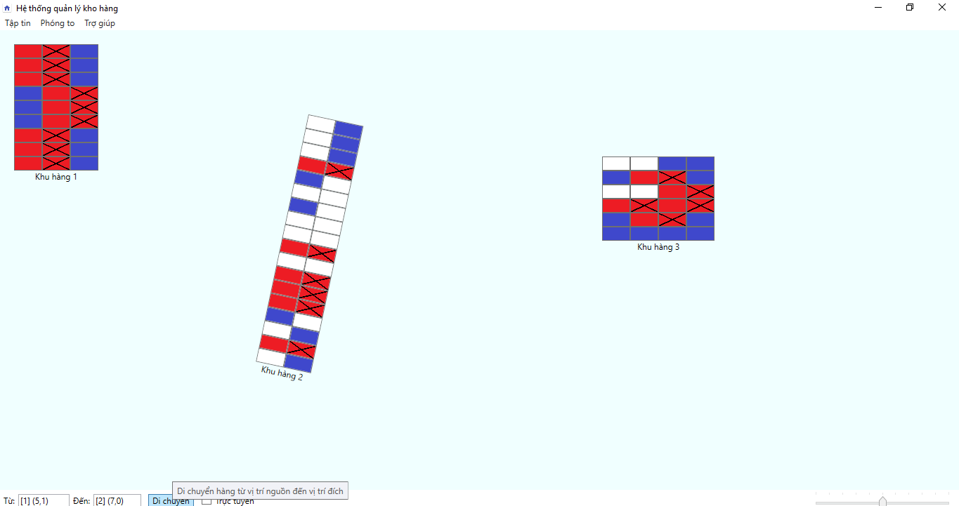

* Kết quả:

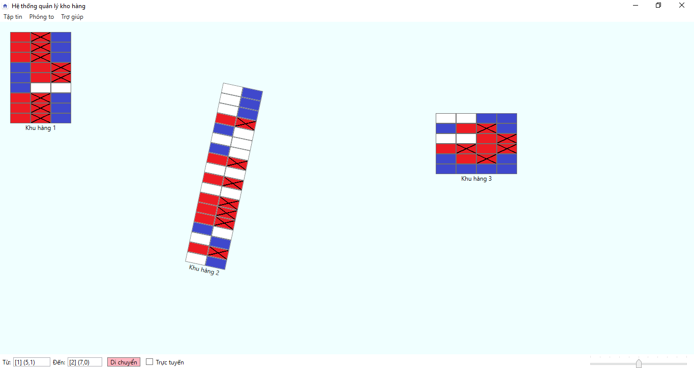

1. Di chuyển thất bại kiện hàng bằng cách chọn 2 vị trí xuất phát:

* Test:

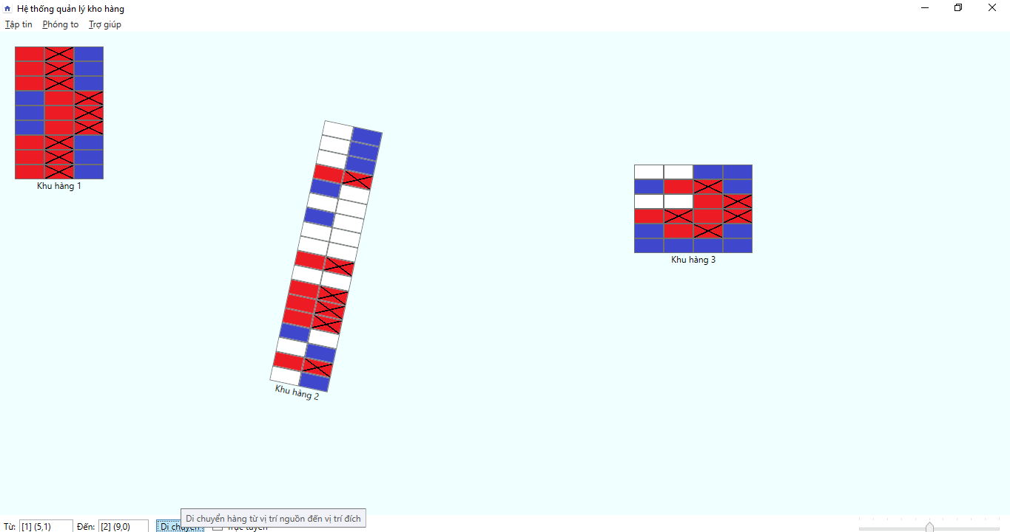

* Kết quả:

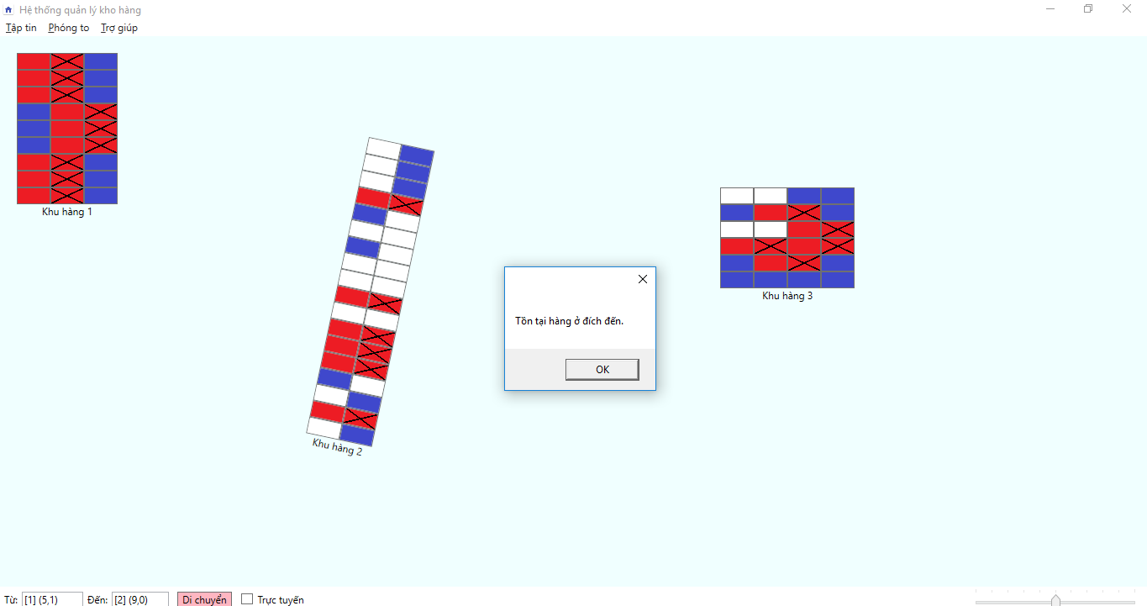

1. Phóng to toàn bộ màn hình:

* Test:

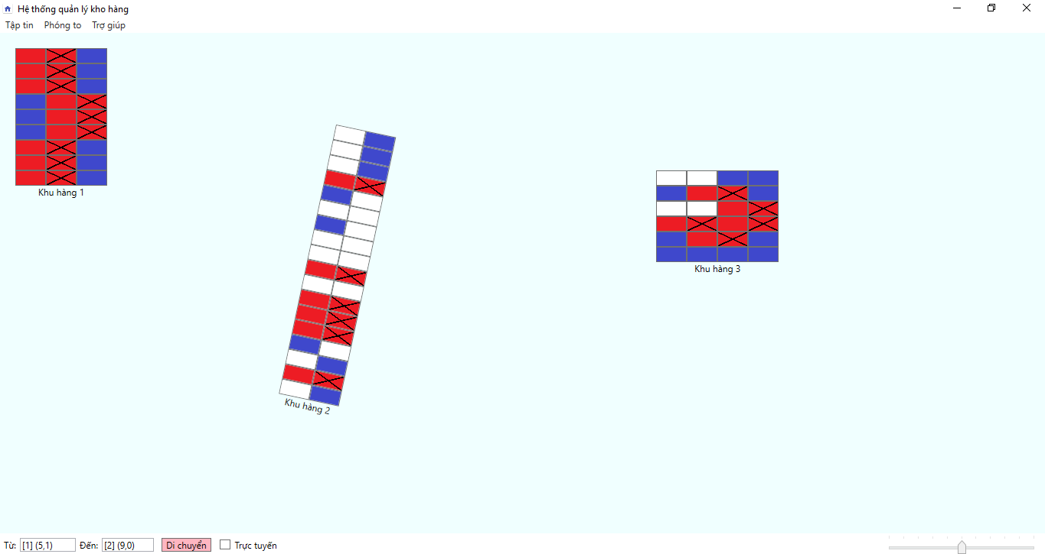

* Kết quả:

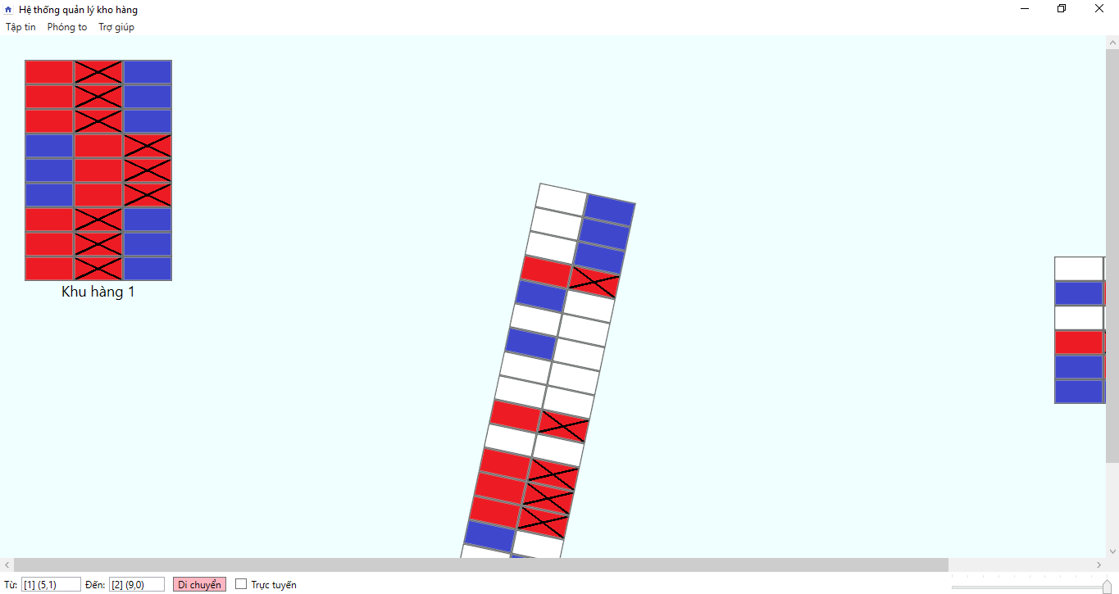

1. Thêm một kiện hàng:

* Test:

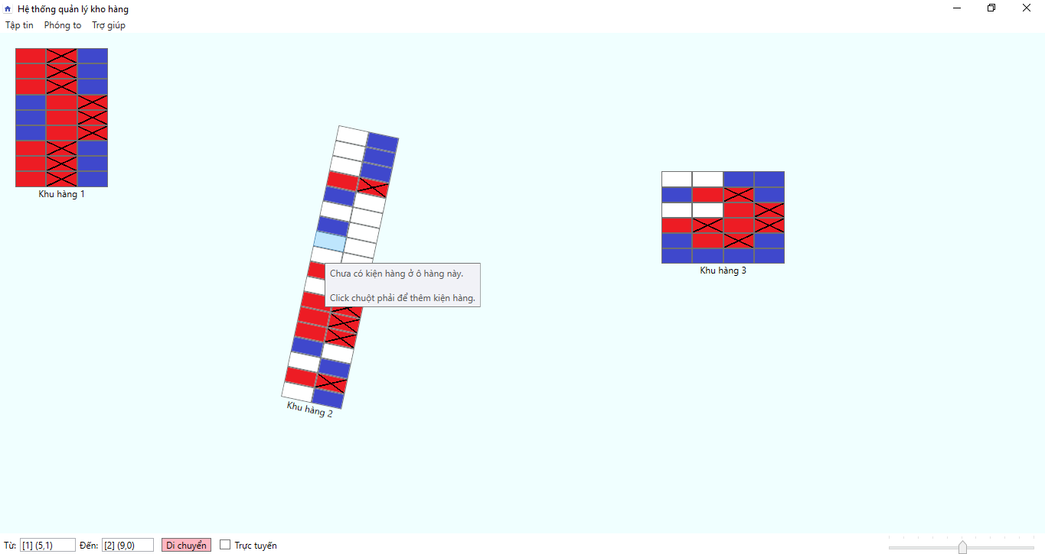

* Kết quả:

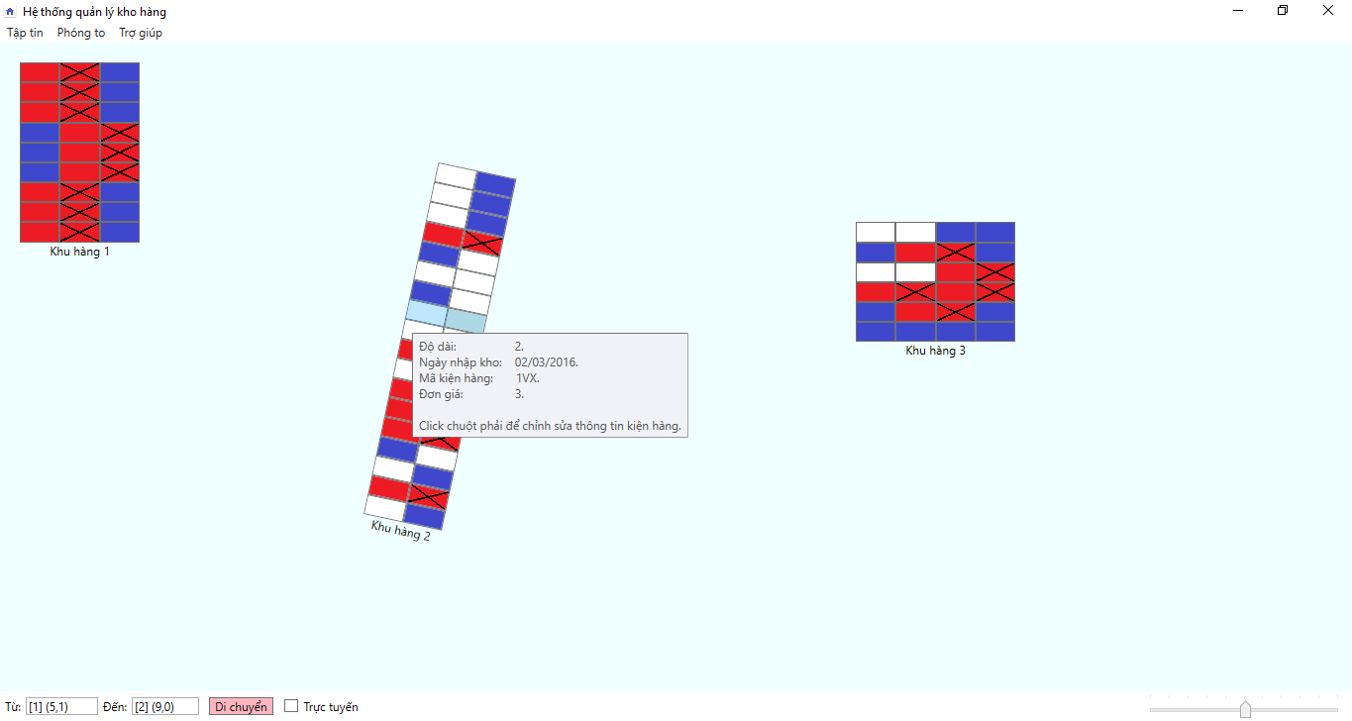

1. Xóa một kiện hàng:

* Test:

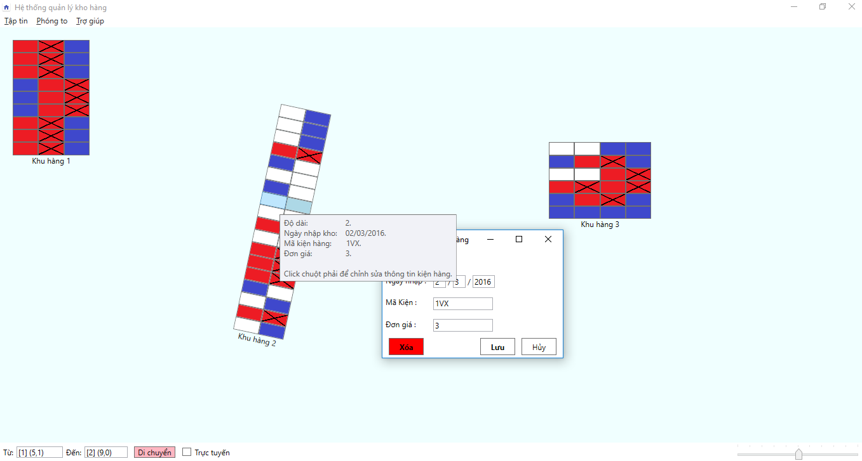

* Kết quả:

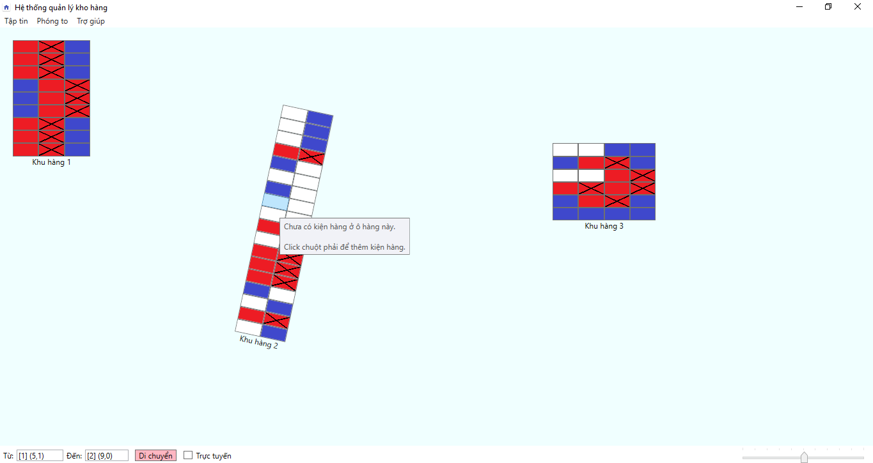

1. Trực tuyến:

* Lỗi khi mất kết nối với máy chủ:

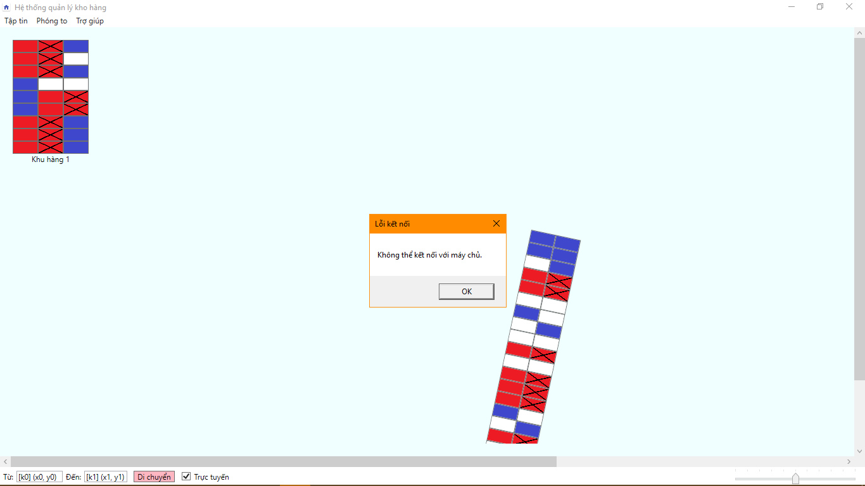

**Một số testcase trên Console**

1. Đọc dữ liệu từ file input.txt và hiển thị lên màn hình console:

* Kết quả:

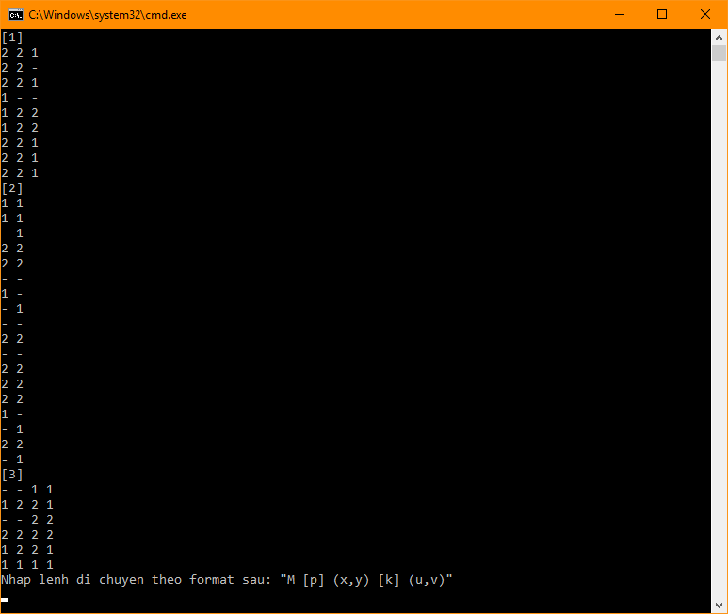

1. Di chuyển thành công một kiện hàng:

* Test:

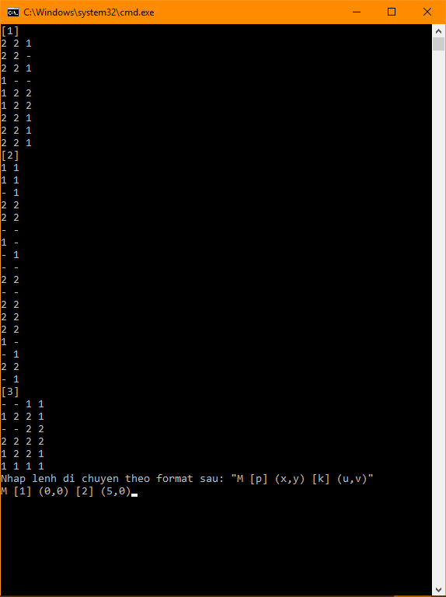

* Kết quả:

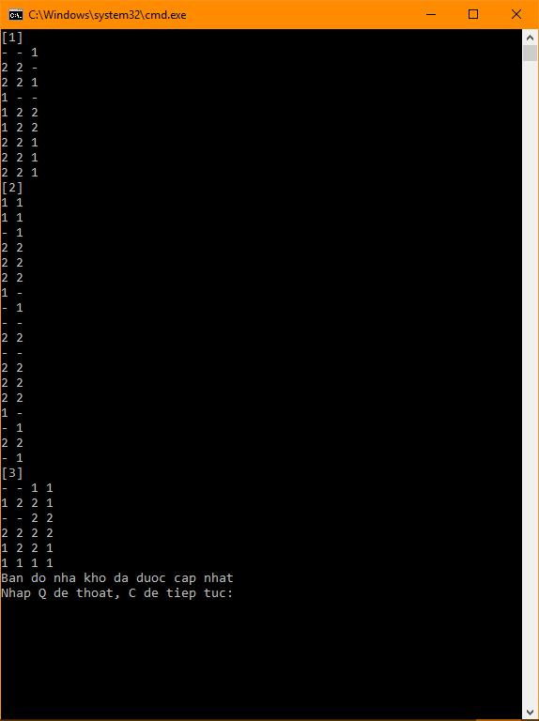

1. Di chuyển thất bại một kiện hàng:

* Test:

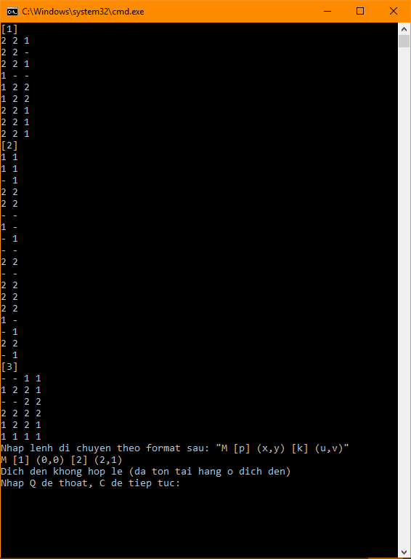

* Test: 